РЕПУБЛИКА СРБИЈА
ОПШТИНА ДИМИТРОВГРАД
Број:404 –145/2020-14/3
Датум: 17.06.2020. године
ДИМИТРОВГРАД

КОНКУРСНА ДОКУМЕНТАЦИЈА

Отворени поступак бр. 10У/20

-Израда измене и допуне плана генералне регулације општине Димитровград-
Измена

Крајњи рок за достављање понуда: | 22.07.2020. године до 12,00 сати
Јавно отварање понуда: | 22.07.2020. године у 12,30 сати

Димитровград, ЈУН 2020. године

На основу чл. 39. и 61. Закона о јавним набавкама („Сл. гласник РС” бр. 124/2012, 14/2015 и 68/2015, у даљем тексту: Закон), чл. 2. Правилника о обавезним елементима конкурсне документације у поступцима јавних набавки и начину доказивања испуњености услова („Сл. гласник РС” бр. 29/2013 и 104/2013), Одлуке о покретању поступка јавне набавке број 404-145/2020-14/1, од 17.06.2020. године и Решења о образовању комисије за јавну набавку број 10У/20, број 404-145/2020-14/2 од 17.06.2020. године, припремљена је:

КОНКУРСНА ДОКУМЕНТАЦИЈА
за јавну набавку у отвореном поступку

-Израда измене и допуне плана генералне регулације општине Димитровград-,
ЈН ОП (услуге) бр.10У/20

Конкурсна документација садржи:

Поглавље | Назив поглавља | Страна
I | Општи подаци о јавној набавци | 3
II | Подаци о предмету јавне набавке | 4
III | Врста, техничке карактеристике, квалитет, количина,  опис услуга, начин спровођења контроле и рок извршења  услуге. | 4
IV | Техничка документација и планови, односно документација о кредитној способности наручиоца у случају јавне набавке финансијске услуге кредита | 14
V | Услови за учешће у поступку јавне набавке из чл. 75. и 76. Закона и упутство како се доказује испуњеност тих услова | 15
VI | Упутство понуђачима како да сачине понуду | 21
VII | Образац понуде | 30
VIII | Модел уговора | 34
IX | Образац трошкова припреме понуде | 39
X | Образац изјаве о независној понуди | 40
XI | Изјава о кључном техничком особљу | 41

Укупан број страна конкурсне документације: 42.

I ОПШТИ ПОДАЦИ О ЈАВНОЈ НАБАВЦИ

1.Подаци о наручиоцу
Наручилац: Општинска управа општине Димитровград
Адреса:Балканска бр. 2, 18320 Димитровград
Интернет адреса: www.dimitrovgrad.rs

2. Врста поступка јавне набавке
Предметна јавна набавка се спроводи у отвореном поступку јавне набавке у складу са Законом и подзаконским актима којима се уређују јавне набавке.

3. Предмет јавне набавке
Предмет јавне набавке број 10У/20 су услуге – Израда измене и допуне плана генералне регулације општине Димитровград.

4. Циљ поступка
Поступак јавне набавке се спроводи ради закључења уговора о јавној набавци.

5. Напомена за резервисане јавне набавке
Предметна набавка није резервисана јавна набавка

6. Контакт (лице или служба)
Лице за контакт:
Наташа Каменов,
е-mail: javnabdimitrovgrad@gmail.com, тел: 010/361-108 лок 120, факс: 010/361-110

II ПОДАЦИ О ПРЕДМЕТУ ЈАВНЕ НАБАВКЕ

1. Предмет јавне набавке
Предмет јавне набавке бр. 10У/20 су услуге – Израда измене и допуне плана генералне регулације општине Димитровград.
Назив и ознака из општег речника набавке: услуге просторног планирања - 71410000.

2.Партије
Предмет јавне набавке није обликован по партијама

III ВРСТА, ТЕХНИЧКЕ КАРАКТЕРИСТИКЕ, КВАЛИТЕТ, КОЛИЧИНА,
ОПИС УСЛУГА, НАЧИН СПРОВОЂЕЊА КОНТРОЛЕ И РОК ИЗВРШЕЊА УСЛУГЕ

3.1. ПРОЈЕКТНИ ЗАДАТАК

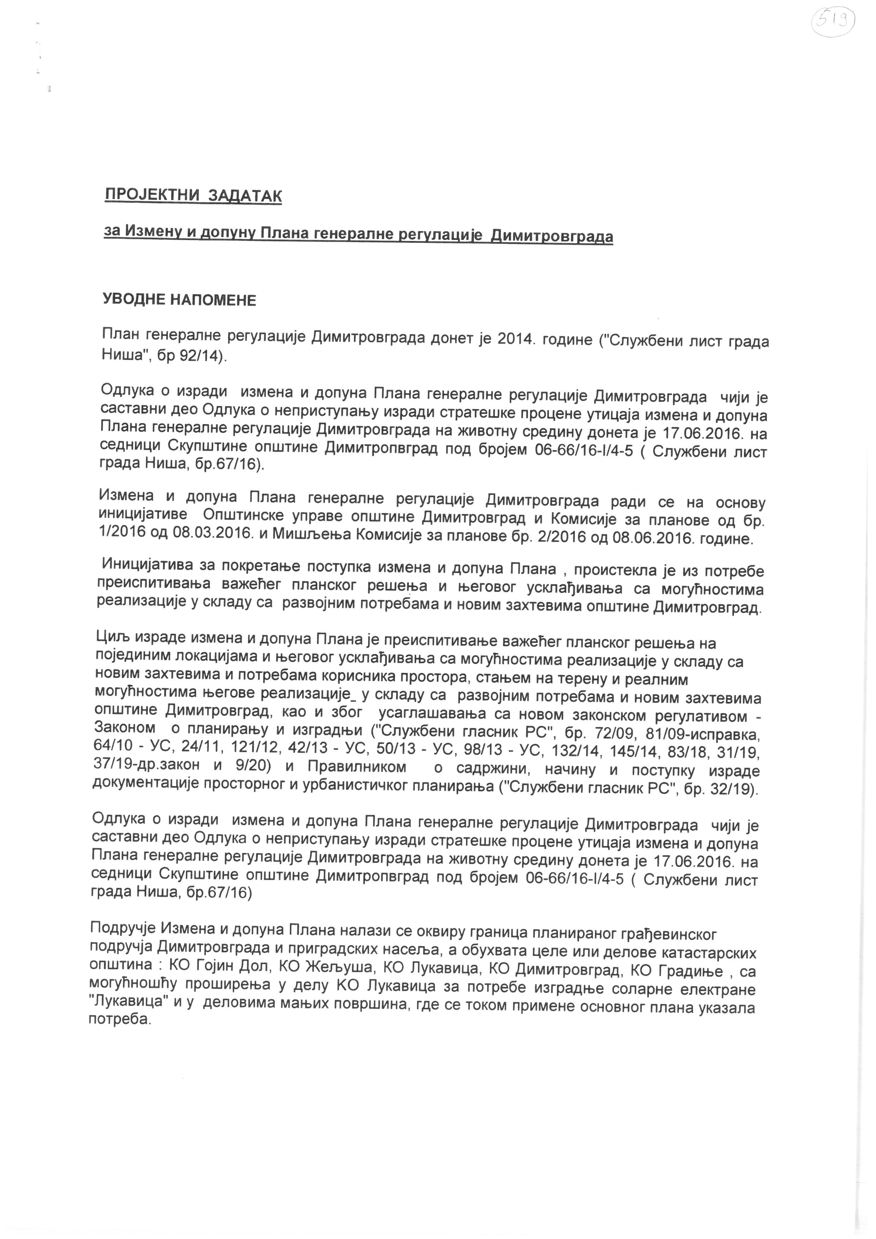
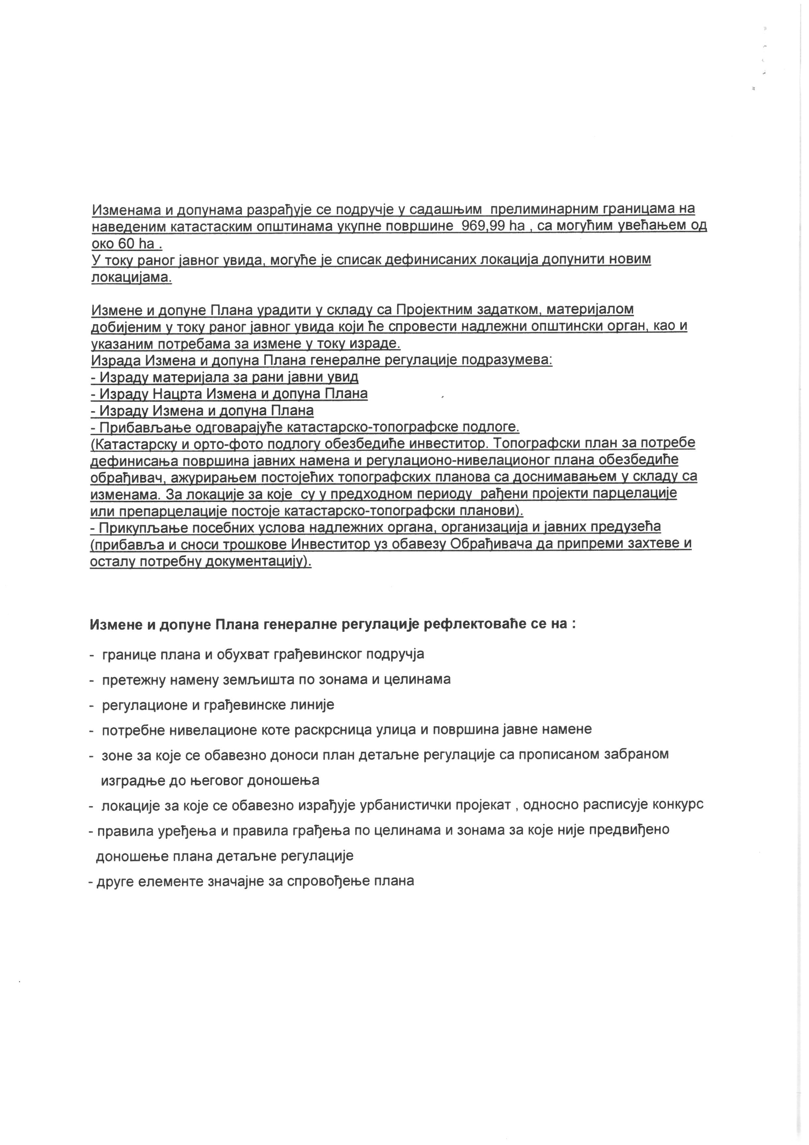
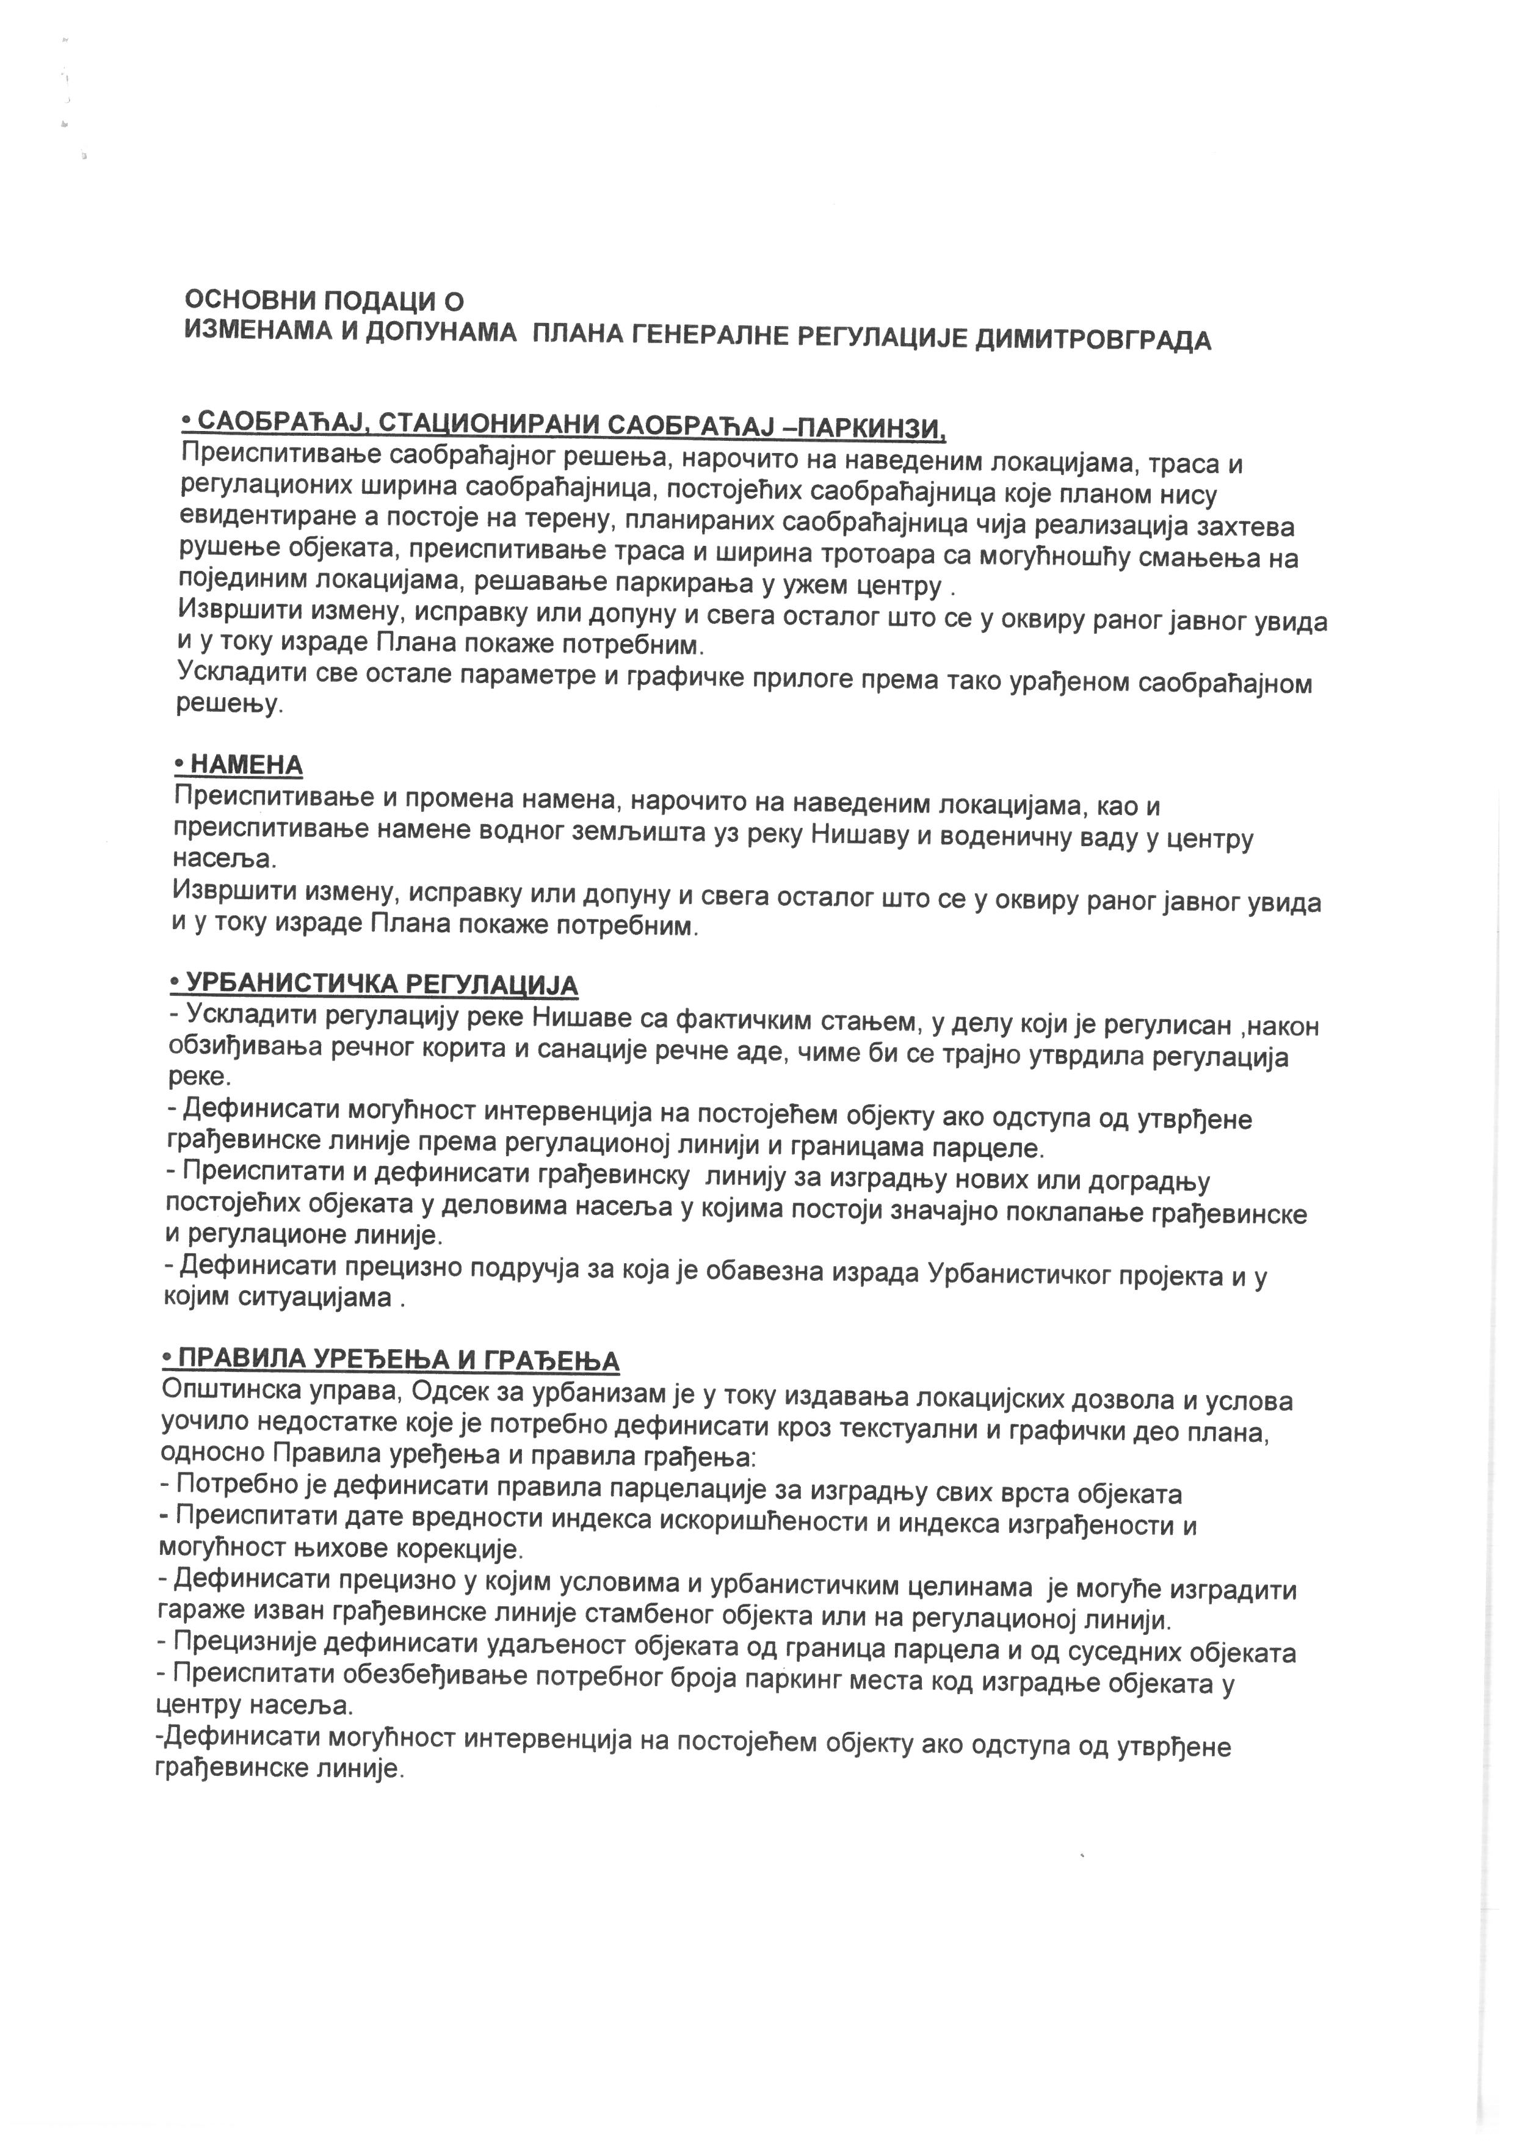
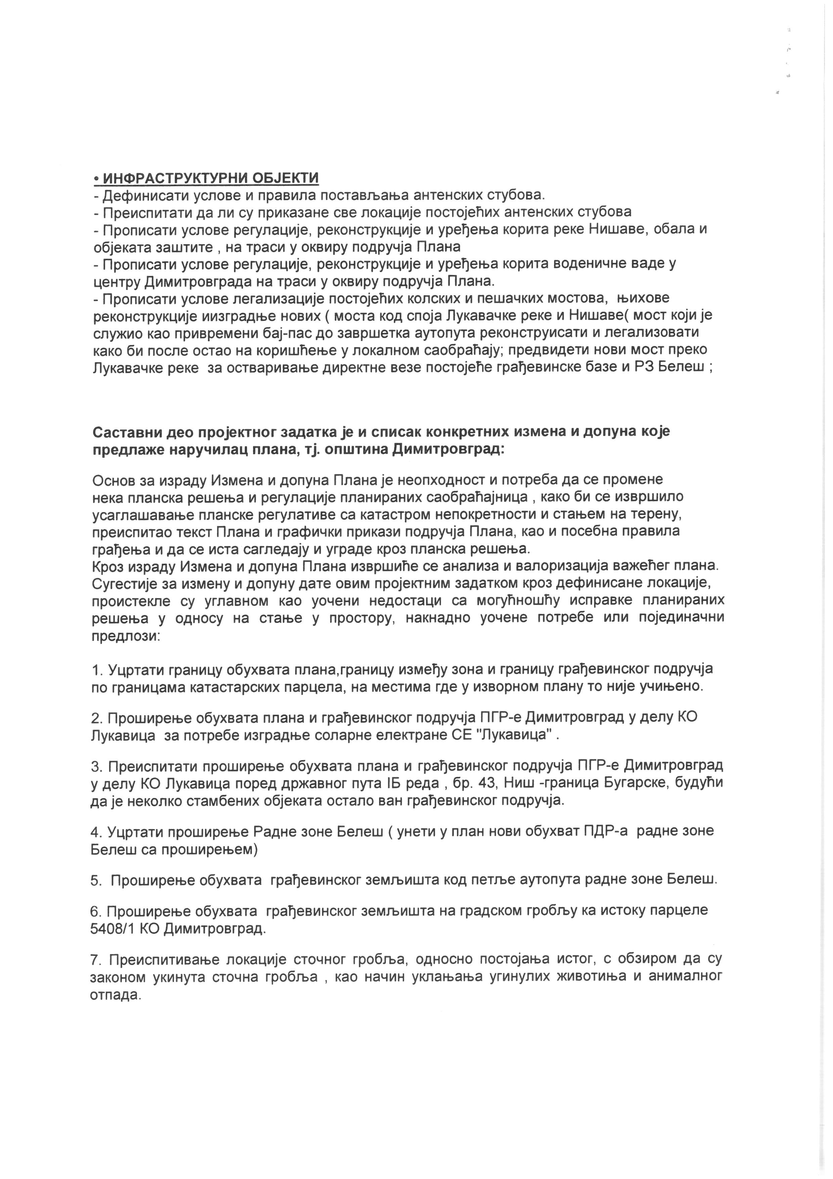
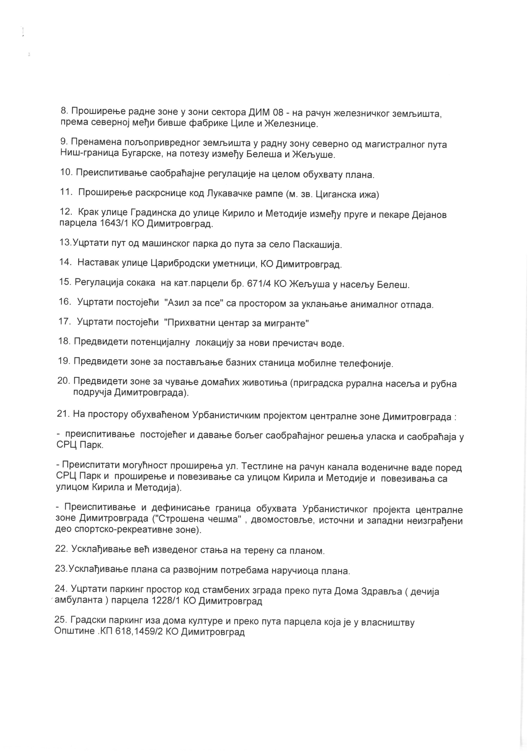
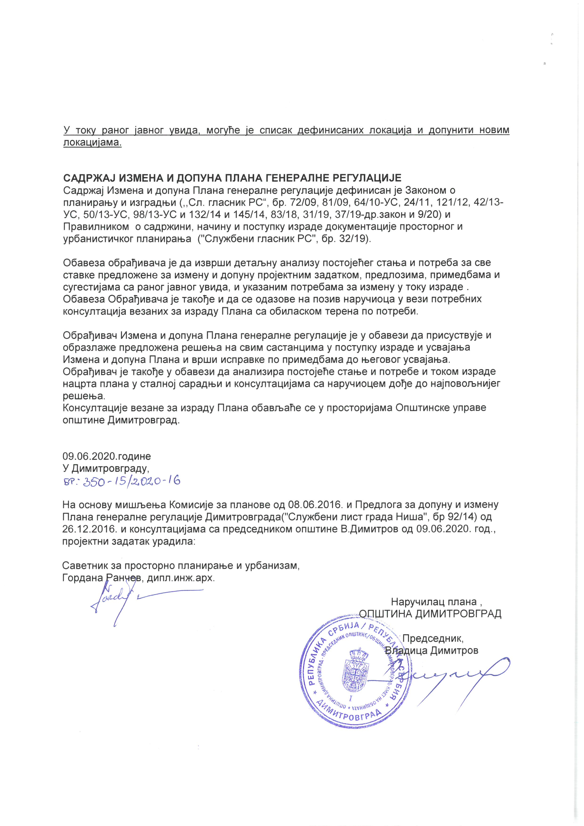

3.2.Одлука о изради измена и допуна

На основу члана 46. став 1. Закона о планирању и изградњи (''Службени гласник Републике Србије'', бр. 72/09, 81/09 – исправка, 64/10–УС, 24/11, 121/12, 42/13–УС,50/13–УС, 98/13-УС, 132/14 и 145/14) и члана 41. Статута Општине Димитровград (''Сл. лист града Ниша'', број 28/14 – пречишћени текст и 72/15), Скупштина општине Димитровград на седници одржаној 17.06.2016. године, доноси

О Д Л У К У
О ИЗРАДИ ИЗМЕНА И ДОПУНА
ПЛАНА ГЕНЕРАЛНЕ РЕГУЛАЦИЈЕ ДИМИТРОВГРАДА

Члан 1.
На основу ове одлуке приступа се изради измене и допуне Плана генералне регулације Димитровграда (''Службени лист Града Ниша'', број 92/14 ) (у даљем тексту: План).

Члан 2.
Одлуком о изменама и допунама Плана биће обухваћен цео обухват плана који ће се преиспитати, а измене ће се радити само за делове чија планска решења нису примењива, за делове плана на којима је потребно усклађивање већ изведеног стања по предходном планском документу и према мишљењу органа надлежног за стручну контролу, односно Комисије за планове.

Члан 3.
Услови и смернице за уређење и грађење обухваћеног простора дефинисани су Просторним планом општине Димитровград до 2025. године ("Службени лист Града Ниша", бр. 62/12) и Стратегије одрживог развоја општине Димитровград 2010-2020. године.

Члан 4.
Циљ доношења измена и допуна Плана је преиспитивање важећег планског решења и његовог усклађивања са могућностима реализације у складу са новим захтевима и потребама општине Димитровград.

Члан 5.
Концептуални оквир планирања, коришћења, уређења и заштите планског подручја са структуром основних намена простора и коришћења земљишта, одређен је Просторним планом општине Димитровград до 2025. године ("Службени лист Града Ниша", бр. 62/12) и Планом генералне регулације Димитровграда(''Службени лист Града Ниша'', број 92/14).

Члан 6.
Рок за израду Измена и допуна Плана генералне регулације Димитровграда је 6 месеци од дана потисивања уговора са обрађивачем који по закону испуњава услове за израду планских докумената и након спровођења законом предвиђеног поступка.

Члан 7.
Средства за израду Одлуке о изменама и допунама Плана обезбеђена су у буџету општине Димитровград.
Члан 8.
Саставни део ове одлуке је Одлука надлежног органа о неприступању изради стратешке процене утицаја на животну средину Плана генералне регулације Димитровграда.

Члан 10.
Рани јавни увид обавиће се након доношења ове одлуке, излагањем материјала на излогу градске галерије, у ул. Балканска 6 у Димитровграду.
Јавни увид обавиће се излагањем Нацрта измена и допуна Плана генералне регулације Димитровграда на излогу градске галерије, у ул. Балканска 6 у Димитровграду.

Члан 11.
До усвајања Измена и допуна Плана генералне регулације Димитровграда, примењиваће се важећи План генералне регулације Димитровграда (''Службени лист Града Ниша'', број 92/14).

Члан 12.
Ова Одлука ступа на снагу осмог дана од дана објављивања у "Службеном листу Града Ниша".

О б р а з л о ж е њ е
Правни основ за доношење ове Одлуке је члан 46. Закона о планирању и изградњи (''Службени гласник Републике Србије'', бр. 72/09, 81/09 – исправка, 64/10–УС, 24/11, 121/12, 42/13–УС,50/13–УС, 98/13-УС, 132/14 и 145/14) где стоји да Одлуку о изради измене и допуне Плана доноси надлежан орган за његово доношење, по предходно прибављеном мишљењу органа надлежног за стручну контролу, односно Комисије за планове.
Разлог доношења измена и допуна Плана је преиспитивање важећег планског решења и његово усклађивање са могућностима реализације у складу са новим захтевима и потребама општине Димитровград.

Брoj: 06-66/16-I/4-5
У Димитровграду, 17.06.2016. год.
СКУПШТИНА ОПШТИНЕ ДИМИТРОВГРАД

ПРЕДСЕДНИК Ђорђе Димов

IV ТЕХНИЧКА ДОКУМЕНТАЦИЈА И ПЛАНОВИ, ОДНОСНО ДОКУМЕНТАЦИЈА О КРЕДИТНОЈ СПОСОБНОСТИ НАРУЧИОЦА У СЛУЧАЈУ ЈАВНЕ НАБАВКЕ ФИНАНСИЈСКИХ УСЛУГА

Ова конкурсна документација не садржи техничку документацију и планове.

Особа за контакт у вези измене и допуне плана генералне регулације општине Димитровград: Гордана Ранчев - , тел.010/361-108 лок 108.

V УСЛОВИ ЗА УЧЕШЋЕ У ПОСТУПКУ ЈАВНЕ НАБАВКЕ ИЗ ЧЛ. 75. И 76. ЗАКОНА И УПУТСТВО КАКО СЕ ДОКАЗУЈЕ ИСПУЊЕНОСТ ТИХ УСЛОВА

1. УСЛОВИ ЗА УЧЕШЋЕ У ПОСТУПКУ ЈАВНЕ НАБАВКЕ ИЗ ЧЛ. 75. И 76. ЗАКОНА

1.1. Право на учешће у поступку предметне јавне набавке има понуђач који испуњава обавезне услове за учешће у поступку јавне набавке дефинисане чл. 75. Закона, и то:
1) Да је регистрован код надлежног органа, односно уписан у одговарајући регистар (чл. 75. ст. 1. тач. 1) Закона);
2) Да он и његов законски заступник није осуђиван за неко од кривичних дела као члан организоване криминалне групе, да није осуђиван за кривична дела против привреде, кривична дела против животне средине, кривично дело примања или давања мита, кривично дело преваре (чл. 75. ст. 1. тач. 2) Закона);
3) Да је измирио доспеле порезе, доприносе и друге јавне дажбине у складу са прописима Републике Србије или стране државе када има седиште на њеној територији (чл. 75. ст. 1. тач. 3) Закона);
4) Да има важећу дозволу надлежног органа за обављање делатности која је предмет јавне набавке, ако је таква дозвола предвиђена посебним прописом (чл. 75. ст. 1. тач. 4) Закона). Наручилац је утврдио да за пружање услуге израде просторног плана није потребна дозвола предвиђена посебним прописом.
5) Понуђач је дужан да при састављању понуде изричито наведе да је поштовао обавезе које произлазе из важећих прописа о заштити на раду, запошљавању и условима рада, заштити животне средине, као и да нема забрану обављања делатности која је на снази у време подношења понуде (чл. 75. ст. 2. Закона).

1.2Понуђач који учествује у поступку предметне јавне набавке, мора испунити додатне услове за учешће у поступку јавне набавке, дефинисане чл. 76. Закона, и то:

Финансијски капацитет:
Да понуђач располаже неопходним финасијским капацитетом, односно:
- да није био у блокади дуже од 3 дана у предходних 12 месеци од дана објављивања позива на Порталу јавних набавки;
- да је у последње три обрачунске године (2017, 2018 и 2019) исказао позитиван пословни резултат у билансу успеха.

Доказ: Извештај о бонитету Агенције за привредне регистре (образац БОН-ЈН) који треба да садржи податке из финансијских извештаја. Уколико понуду подноси група понуђача – заједничка понуда, чланови групе понуђача финансијски капацитет испуњавају заједно. Уколико Извештај о бонитету Центра за бонитет (Образац БОН-ЈН) не садржи податке за 2019. годину, доставити Биланс стања и Биланс успеха за 2019. годину.

Привредни субјекти који у складу са Законом о рачуноводству, воде пословне књиге по систему простог књиговодства, достављају:
- биланс успеха, порески биланс и пореску пријаву за утврђивање пореза на доходак грађана на приход од самосталних делатности издат од стране надлежног пореског органа, на чијој је територији регистровано обављање делатности за претходне 3 године.
- потврду пословне банке о оствареном укупном промету на пословном-текућем рачуну за претходне 3 обрачунске године.
Привредни субјекти који нису у обавези да утврђују финансијски резултат пословања (паушалци), достављају:
- потврду пословне банке о стварном укупном промету на пословном-текућем рачуну за претходне 3 обрачунске године.
Овај доказ доставља понуђач у случају ако понуду подноси самостално или са подизвођачем, односно, да наступа као члан групе понуђача.
Уколико Извештај о бонитету не садржи податак о данима неликвидности у последњих 12 месеци који претходе месецу у коме је на Порталу јавних набавки објављен Позив за подношење понуда, понуђач је дужан да достави Потврду Народне банке Србије о броју дана неликвидности у предходних 12 месеци од дана објављивања позива на Порталу јавних набавки.Уколико је податак јавно доступан навести интернет страницу надлежног државног органа.

Кадровски капацитет:
Понуђач мора да располаже потребним бројем и квалификацијама извршилаца за све време извршења уговора о јавној набавци и то најмање 10 (десет) извршиоца (на одређено или неодређено време или радно ангажоване на основу уговора ван радног односа) од којих:
- минимум 3 (три) лица са личном лиценцом ИКС 200 (одговорна урбаниста за руковођење израдом урбанистичких планова и урбанистичких пројеката);
- минимум 2 (два) лица са личном лиценцом ИКС 201 (одговорни урбаниста за руковођење израдом урбанистичких планова) – од чега је бар један дипл.инж.пејз.арх.;
- минимум 2 (два) лица са личном лиценцом ИКС 202 (одговорни урбаниста за руковођење израдом урбанистичких планова за саобраћајнице) - од чега je бар један дипл.саобр.инж.;
- минимум 2 (два) лица са личном лиценцом ИКС 203 одговорни урбаниста за руковођење израдом урбанистичких планова инфраструктуре) - од чега je бар један дипл.инж.маш.;
- минимум 1 (једно) лице са личном лиценцом ИКС 350 (одговорни пројектант електроенергетских инсталација ниског и средњег напона) – дипл.инж.елек.;
Радно ангажовање, односно ангажовање у складу са законом у наведеном смислу, мора постојати у тренутку подношења понуде и током трајања уговора, а о свакој накнадној промени стручног тима, понуђач мора без одлагања обавестити наручиоца.
Доказ : - Изјава понуђача о кључном техничком особљу, које ће решењем бити именовано за извршење уговора по предметној јавној набавци и које ће бити расположиво у периоду извршења уговора за предметну јавну набавку. (чланови групе понуђача кадровски капацитет испуњавају заједно) и
- Фотокопија захтеваних лиценци.
Овај услов треба самостално да испуни понуђач у случају ако понуду подноси самостално или са подизвођачима, односно овај услов треба да испуни група понуђача кумулативно.

1.3. Уколико понуђач подноси понуду са подизвођачем, у складу са чланом 80. Закона, подизвођач мора да испуњава обавезне услове из члана 75.став 1. тач. 1) до 3) Закона.

1.4. Уколико понуду подноси група понуђача, сваки понуђач из групе понуђача, мора да испуни обавезне услове из члана 75. став 1. тач. 1) до 3) Закона, а додатне услове испуњавају заједно.

2. УПУТСТВО КАКО СЕ ДОКАЗУЈЕ ИСПУЊЕНОСТ УСЛОВА

Испуњеност обавезних услова за учешће у поступку предметне јавне набавке, у складу са чл. 77. став 4. Закона, понуђач доказује достављањем Изјаве (Образац изјаве понуђача, дат је у поглављу V одељак 3.), којом под пуном материјалном и кривичном одговорношћу потврђује да испуњава услове за учешће у поступку јавне набавке из чл. 75. Закона, дефинисане овом конкурсном документацијом.
Изјава мора да буде потписана од стране овлашћеног лица понуђача.Уколико Изјаву потписује лице које није уписано у регистар као лице овлашћено за заступање, потребно је уз понуду доставити овлашћење за потписивање.

Уколико понуду подноси група понуђача, Изјава мора бити потписана од стране овлашћеног лица сваког понуђача из групе понуђача .
Уколико понуђач подноси понуду са подизвођачем, понуђач је дужан да достави Изјаву подизвођача (Образац изјаве подизвођача, дат је у поглављу V одељак 3.), потписану од стране овлашћеног лица подизвођача.
Наручилац може пре доношења одлуке о додели уговора да тражи од понуђача, чија је понуда оцењена као најповољнија, да достави на увид оригинал или оверену копију свих или појединих доказа о испуњености услова.
Ако понуђач у остављеном примереном року, који не може бити краћи од 5 дана, не достави на увид оригинал или оверену копију тражених доказа, наручилац ће његову понуду одбити као неприхватљиву.
Понуђач није дужан да доставља на увид доказе који су јавно доступни на интернет страницама надлежних органа.
Понуђач је дужан да без одлагања писмено обавести наручиоца о било којој промени у вези са испуњеношћу услова из поступка јавне набавке, која наступи до доношења одлуке, односно закључења уговора, односно током важења уговора о јавној набавци и да је документује на прописани начин.

У складу са Правилником о допуни Правилника о обавезним елементима конкурсне документације у поступцима јавних набавки и начину доказивања испуњености услова („Службени гласник РС“ број 41/19), приликом сачињавања понуде употреба печата није обавезна.

3. ОБРАЗАЦ ИЗЈАВЕ О ИСПУЊАВАЊУ УСЛОВА ИЗ ЧЛ. 75. ЗАКОНА

ИЗЈАВА ПОНУЂАЧА
О ИСПУЊАВАЊУ УСЛОВА ИЗ ЧЛ. 75. ЗАКОНА У ПОСТУПКУ ЈАВНЕ
НАБАВКЕ

У складу са чланом 77. став 4. Закона, под пуном материјалном и кривичном одговорношћу, као заступник понуђача, дајем следећу

И З Ј А В У

Понуђач _______________________________________________ [навести назив понуђача]
у поступку јавне набавке услуга - Израда измене и допуне плана генералне регулације општине Димитровград, број 10У/20, испуњава све услове из чл. 75. Закона, односно услове дефинисане конкурсном документацијом за предметну јавну набавку, и то:
1) Понуђач је регистрован код надлежног органа, односно уписан у одговарајући регистар;
2) Понуђач и његов законски заступник нису осуђивани за неко од кривичних дела као члан организоване криминалне групе, да није осуђиван за кривична дела против привреде, кривична дела против животне средине, кривично дело примања или давања мита, кривично дело преваре;
3) Понуђач је измирио доспеле порезе, доприносе и друге јавне дажбине у складу са прописима Републике Србије (или стране државе када има седиште на њеној територији);
4) Понуђач је поштовао обавезе које произлазе из важећих прописа о заштити на раду, запошљавању и условима рада, заштити животне средине и да нема забрану обављања делатности која је на снази у време подношења понуде.

Место:_____________ Понуђач:
Датум:_____________
_____________________

Напомена:Уколико понуду подноси група понуђача, Изјава мора бити потписана од стране овлашћеног лица сваког понуђача из групе понуђача

ИЗЈАВА ПОДИЗВОЂАЧА
О ИСПУЊАВАЊУ УСЛОВА ИЗ ЧЛ. 75. ЗАКОНА У ПОСТУПКУ ЈАВНЕ
НАБАВКЕ

У складу са чланом 77. став 4. Закона, под пуном материјалном и кривичном одговорношћу, као заступник подизвођача, дајем следећу

И З Ј А В У

Подизвођач __________________________________________ [навести назив подизвођача]
у поступку јавне набавке услуга - Израда измене и допуне плана генералне регулације општине Димитровград, број 10У/20, испуњава све услове из чл. 75. Закона, односно услове дефинисане конкурсном документацијом за предметну јавну набавку, и то:
1)Подизвођач је регистрован код надлежног органа, односно уписан у одговарајући регистар;
2)Подизвођач и његов законски заступник нису осуђивани за неко од кривичних дела као члан организоване криминалне групе, да није осуђиван за кривична дела против привреде, кривична дела против животне средине, кривично дело примања или давања мита, кривично дело преваре;
3)Подизвођач је измирио доспеле порезе, доприносе и друге јавне дажбине у складу са прописима Републике Србије (или стране државе када има седиште на њеној територији).

Место:_____________ Подизвођач:

Датум:_____________ _____________________

Напомена: Уколико понуђач подноси понуду са подизвођачем, Изјава мора бити потписана од стране овлашћеног лица подизвођача.

VI УПУТСТВО ПОНУЂАЧИМА КАКО ДА САЧИНЕ ПОНУДУ

1. ПОДАЦИ О ЈЕЗИКУ НА КОЈЕМ ПОНУДА МОРА ДА БУДЕ САСТАВЉЕНА
Понуђач подноси понуду на српском језику.

2. НАЧИН НА КОЈИ ПОНУДА МОРА ДА БУДЕ САЧИЊЕНА
Рок за доставу понуде је 22.07.2020. године до 12,00 часова без обзира на начин доставе понуде.
Отварање понуда ће се обавити јавно, по истеку рока за подношење понуда, дана 22.07.2020. године у 12:30 часова, на адреси Наручиоца.
Отварање понуда је јавно и може присуствовати свако заинтересовано лице. У поступку отварања понуда активно могу учествовати само овлашћени представници понуђача. Представник понуђача дужан је да достави уредно оверено овлашћење за учествовање у отварању понуда.
Понуђач понуду подноси непосредно или путем поште у затвореној коверти или кутији, затворену на начин да се приликом отварања понуда може са сигурношћу утврдити да се први пут отвара.
На полеђини коверте или на кутији навести назив и адресу понуђача.
У случају да понуду подноси група понуђача, на коверти је потребно назначити да се ради о групи понуђача и навести називе и адресу свих учесника у заједничкој понуди.
Понуду доставити на адресу: Општинска управа општине Димитровград, са назнаком: ,,Понуда за ЈН 10У/20- Израда измене и допуне плана генералне регулације општине Димитровград - НЕ ОТВАРАТИ”. Понуда се сматра благовременом уколико је примљена од стране наручиоца до 22.07.2020.године до 12,00 часова.
Наручилац ће, по пријему одређене понуде, на коверти, односно кутији у којој се понуда налази, обележити време пријема и евидентирати број и датум понуде према редоследу приспећа. Уколико је понуда достављена непосредно наручилац ће понуђачу предати потврду пријема понуде. У потврди о пријему наручилац ће навести датум и сат пријема понуде.
Понуда коју наручилац није примио у року одређеном за подношење понуда, односно која је примљена по истеку дана и сата до којег се могу понуде подносити, сматраће се неблаговременом.

Понуда мора да садржи:
• Образац изјаве понуђача о испуњавању услова из чл. 75. и 76. Закона у поступку јавне набавке (попуњен и потписан) – дат је у поглављу V одељак 3
• Образац изјаве подизвођача о испуњавању услова из члана 75. Закона у поступку јавне набавке (уколико понуђач делимично извршење набавке поверава подизвођачу) (попуњен и потписан) – дат је у поглављу V одељак 3
• Попуњен и потписан образац понуде - дат је у поглављу VII
• Попуњен и потписан модел уговора – дат је у поглављу VIII
• Попуњен и потписан Образац трошкова припреме понуде дат је у поглављу IX
• Попуњен и потписан Образац изјаве о независној понуди понуде дат је у поглављу X
Попуњен и потписан Образац изјаве о кључном техничком особљу XI

Пожељно је да понуда буде увезана траком у целину која је осигурана печатом тако да се не могу накнадно убацивати, одстрањивати или замењивати појединачни листови.
Понуђач мора понуду и све обрасце који су саставни део конкурсне документације попунити читко – штампаним словима. Попуњени обрасци морају бити јасни, недвосмислени, потписани од стране овлашћеног лица и оверени печатом, у свему у складу са Конкурсном документацијом.

3. ПАРТИЈЕ
Предмет јавне набавке није обликован по партијама

4. ПОНУДА СА ВАРИЈАНТАМА
Подношење понуде са варијантама није дозвољено.

5. НАЧИН ИЗМЕНЕ, ДОПУНЕ И ОПОЗИВА ПОНУДЕ
У року за подношење понуде понуђач може да измени, допуни или опозове своју понуду на начин који је одређен за подношење понуде.
Понуђач је дужан да јасно назначи који део понуде мења односно која документа накнадно доставља.
Измену, допуну или опозив понуде треба доставити на адресу: Општинска управа општине Димитровград, Балканска бр. 2, 18320 Димитровград, са назнаком:
- „Измена понуде за јавну набавку мале вредности (услуга), ЈН бр. 10У/20– Израда измене и допуне плана генералне регулације општине Димитровград - НЕ ОТВАРАТИ” или
- „Допуна понуде за јавну набавку мале вредности (услуга),10У/20– Израда измене и допуне плана генералне регулације општине Димитровград - НЕ ОТВАРАТИ” или
- „Опозив понуде за јавну набавку мале вредности (услуга), ЈН бр. 10У/20– Израда измене и допуне плана генералне регулације општине Димитровград - НЕ ОТВАРАТИ” или
- „Измена и допуна понуде за јавну набавку мале вредности (услуга),ЈН бр. 10У/20– Израда измене и допуне плана генералне регулације општине Димитровград - НЕ ОТВАРАТИ”
На полеђини коверте или на кутији навести назив и адресу понуђача. У случају да понуду подноси група понуђача, на коверти је потребно назначити да се ради о групи понуђача и навести називе и адресу свих учесника у заједничкој понуди.
По истеку рока за подношење понуда понуђач не може да повуче нити да мења своју понуду.

6. УЧЕСТВОВАЊЕ У ЗАЈЕДНИЧКОЈ ПОНУДИ ИЛИ КАО ПОДИЗВОЂАЧ
Понуђач може да поднесе само једну понуду.
Понуђач који је самостално поднео понуду не може истовремено да учествује у заједничкој понуди или као подизвођач, нити исто лице може учествовати у више заједничких понуда.
У Обрасцу понуде (поглавље VII), понуђач наводи на који начин подноси понуду, односно да ли подноси понуду самостално, или као заједничку понуду, или подноси понуду са подизвођачем.

7. ПОНУДА СА ПОДИЗВОЂАЧЕМ
Уколико понуђач подноси понуду са подизвођачем дужан је да у Обрасцу понуде (поглавље VII) наведе да понуду подноси са подизвођачем, проценат укупне вредности набавке који ће поверити подизвођачу, а који не може бити већи од 50%, као и део предмета набавке који ће извршити преко подизвођача.
Понуђач у Обрасцу понуде наводи назив и седиште подизвођача, уколико ће делимично извршење набавке поверити подизвођачу.
Уколико уговор о јавној набавци буде закључен између наручиоца и понуђача који подноси понуду са подизвођачем, тај подизвођач ће бити наведен и у уговору о јавној набавци.
Понуђач је дужан да за подизвођаче достави доказе о испуњености услова који су наведени у поглављу V конкурсне документације, у складу са упутством како се доказује испуњеност услова (Образац изјаве из поглаваља V одељак 3).
Понуђач у потпуности одговара наручиоцу за извршење обавеза из поступка јавне набавке, односно извршење уговорних обавеза, без обзира на број подизвођача.
Понуђач је дужан да наручиоцу, на његов захтев, омогући приступ код подизвођача, ради утврђивања испуњености тражених услова.

8. ЗАЈЕДНИЧКА ПОНУДА
Понуду може поднети група понуђача.
Уколико понуду подноси група понуђача, саставни део заједничке понуде мора бити споразум којим се понуђачи из групе међусобно и према наручиоцу обавезују на извршење јавне набавке, а који обавезно садржи податке из члана 81. ст. 4. тач. 1) и 2) Закона и то:
• податке о члану групе који ће бити носилац посла, односно који ће поднети понуду и који ће заступати групу понуђача пред наручиоцем,
• опис послова сваког од понуђача из групе понуђача у извршењу уговора.
Група понуђача је дужна да достави све доказе о испуњености услова који су наведени у поглављу V конкурсне документације, у складу са упутством како се доказује испуњеност услова (Образац изјаве из поглавља V одељак 3).
Понуђачи из групе понуђача одговарају неограничено солидарно према наручиоцу.
Задруга може поднети понуду самостално, у своје име, а за рачун задругара или заједничку понуду у име задругара.
Ако задруга подноси понуду у своје име за обавезе из поступка јавне набавке и уговора о јавној набавци одговара задруга и задругари у складу са законом.
Ако задруга подноси заједничку понуду у име задругара за обавезе из поступка јавне набавке и уговора о јавној набавци неограничено солидарно одговарају задругари.

9. НАЧИН И УСЛОВИ ПЛАЋАЊА, ГАРАНТНИ РОК, КАО И ДРУГЕ ОКОЛНОСТИ ОД КОЈИХ ЗАВИСИ ПРИХВАТЉИВОСТ ПОНУДЕ

9.1. Захтеви у погледу начина, рока и услова плаћања.
Наручилац ће исплату извршити на основу испостављеног рачуна за извршену услугу, на следећи начин:
- 25% од уговорене цене у року од 45 дана након доставе материјала за рани јавни увид;
- 30% од уговорене цене у року од 45 дана од предаје радне верзије нацрта плана;
- 30 % од уговорене цене у року од 45 дана од предаје финалне верзије нацрта плана
- 15% од уговорене цене у року од 45 дана након усвајања Плана,
уплатом на текући рачун Извршиоца.
Понуђачу није дозвољено да захтева аванс.
9.2. Захтеви у погледу рока извршења услуге
Рок за извршење услуге израде коначне верзије плана је 31.12.2020.год. према потписаном Уговору о суфинансирању израде планског документа. Рок за извршење услуге је максимално 5 месеци од дана потписивања уговора, при чему, минимално понуђени рок не може бити краћи од 3 месеца .
За извршење уговора
9.3. Захтев у погледу рока важења понуде
Рок важења понуде не може бити краћи од 30 дана од дана отварања понуда.
У случају истека рока важења понуде, наручилац је дужан да у писаном облику затражи од понуђача продужење рока важења понуде.
Понуђач који прихвати захтев за продужење рока важења понуде на може мењати понуду.

10. ВАЛУТА И НАЧИН НА КОЈИ МОРА ДА БУДЕ НАВЕДЕНА И ИЗРАЖЕНА ЦЕНА У ПОНУДИ
Цена мора бити исказана у динарима, са и без пореза на додату вредност, са урачунатим свим трошковима које понуђач има у реализацији предметне јавне набавке, с тим да ће се за оцену понуде узимати у обзир цена без пореза на додату вредност.
Цена је фиксна и не може се мењати.
Ако је у понуди исказана неуобичајено ниска цена, наручилац ће поступити у складу са чланом 92. Закона.
Ако понуђена цена укључује увозну царину и друге дажбине, понуђач је дужан да тај део одвојено искаже у динарима.

11. ПОДАЦИ О ДРЖАВНОМ ОРГАНУ ИЛИ ОРГАНИЗАЦИЈИ, ОДНОСНО ОРГАНУ ИЛИ СЛУЖБИ ТЕРИТОРИЈАЛНЕ АУТОНОМИЈЕ ИЛИ ЛОКАЛНЕ САМОУПРАВЕ ГДЕ СЕ МОГУ БЛАГОВРЕМЕНО ДОБИТИ ИСПРАВНИ ПОДАЦИ О ПОРЕСКИМ ОБАВЕЗАМА, ЗАШТИТИ ЖИВОТНЕ СРЕДИНЕ, ЗАШТИТИ ПРИ ЗАПОШЉАВАЊУ, УСЛОВИМА РАДА И СЛ., А КОЈИ СУ ВЕЗАНИ ЗА ИЗВРШЕЊЕ УГОВОРА О ЈАВНОЈ НАБАВЦИ
Подаци о пореским обавезама се могу добити у Пореској управи, Министарства финансија и привреде.
Подаци о заштити животне средине се могу добити у Агенцији за заштиту животне средине и у Министарству пољопривреде и заштите животне средине.
Подаци о заштити при запошљавању и условима рада се могу добити у Министарству за рад, запошљавање, борачка и социјална питања.

12. ПОДАЦИ О ВРСТИ, САДРЖИНИ, НАЧИНУ ПОДНОШЕЊА, ВИСИНИ И РОКОВИМА ОБЕЗБЕЂЕЊА ИСПУЊЕЊА ОБАВЕЗА ПОНУЂАЧА
За предметну јавну набавку нису предвиђена средства финансијског обезбеђења.

13. ЗАШТИТА ПОВЕРЉИВОСТИ ПОДАТАКА КОЈЕ НАРУЧИЛАЦ СТАВЉА ПОНУЂАЧИМА НА РАСПОЛАГАЊЕ, УКЉУЧУЈУЋИ И ЊИХОВЕ ПОДИЗВОЂАЧЕ
Предметна набавка не садржи поверљиве информације које наручилац ставља на располагање.

14. ДОДАТНЕ ИНФОРМАЦИЈЕ ИЛИ ПОЈАШЊЕЊА У ВЕЗИ СА ПРИПРЕМАЊЕМ ПОНУДЕ
Заинтересовано лице може, у писаном облику путем поште на адресу: Општинска управа општине Димитровград, Балканска бр. 2, 18320 Димитровград, електронске поште на e-mail javnabdimitrovgrad@gmail.com или факсом на број 010/361110 тражити од наручиоца додатне информације или појашњења у вези са припремањем понуде, најкасније 5 дана пре истека рока за подношење понуде.
Наручилац ће заинтересованом лицу у року од 3 (три) дана од дана пријема захтева за додатним информацијама или појашњењима конкурсне документације, одговор објавити на Порталу јавних набавки.
Додатне информације или појашњења упућују се са напоменом „Захтев за додатним информацијама или појашњењима конкурсне документације број 10У/20– Израда измене и допуне плана генералне регулације општине Димитровград “.
Ако наручилац измени или допуни конкурсну документацију 8 или мање дана пре истека рока за подношење понуда, дужан је да продужи рок за подношење понуда и објави обавештење о продужењу рока за подношење понуда.
По истеку рока предвиђеног за подношење понуда наручилац не може да мења нити да допуњује конкурсну документацију.
Тражење додатних информација или појашњења у вези са припремањем понуде телефоном није дозвољено.
Комуникација у поступку јавне набавке врши се искључиво на начин одређен чланом 20. Закона.

15. ДОДАТНА ОБЈАШЊЕЊА ОД ПОНУЂАЧА ПОСЛЕ ОТВАРАЊА ПОНУДА И КОНТРОЛА КОД ПОНУЂАЧА ОДНОСНО ЊЕГОВОГ ПОДИЗВОЂАЧА
После отварања понуда наручилац може приликом стручне оцене понуда да у писаном облику захтева од понуђача додатна објашњења која ће му помоћи при прегледу, вредновању и упоређивању понуда, а може да врши контролу (увид) код понуђача, односно његовог подизвођача (члан 93. Закона).
Уколико наручилац оцени да су потребна додатна објашњења или је потребно извршити контролу (увид) код понуђача, односно његовог подизвођача, наручилац ће понуђачу оставити примерени рок да поступи по позиву наручиоца, односно да омогући наручиоцу контролу (увид) код понуђача, као и код његовог подизвођача.
Наручилац може уз сагласност понуђача да изврши исправке рачунских грешака уочених приликом разматрања понуде по окончаном поступку отварања.
У случају разлике између јединичне и укупне цене, меродавна је јединична цена.
Ако се понуђач не сагласи са исправком рачунских грешака, наручилац ће његову понуду одбити као неприхватљиву.

16. ВРСТА КРИТЕРИЈУМА ЗА ДОДЕЛУ УГОВОРА, ЕЛЕМЕНТИ КРИТЕРИЈУМА НА ОСНОВУ КОЈИХ СЕ ДОДЕЉУЈЕ УГОВОР И МЕТОДОЛОГИЈА ЗА ДОДЕЛУ ПОНДЕРА ЗА СВАКИ ЕЛЕМЕНТ КРИТЕРИЈУМА

Избор најповољније понуде ће се извршити применом критеријума „Економски најповољније понуде“ са следећим елементима критеријума и методологијом за доделу пондера за сваки од елемената критеријума:

- Понуђена цена/ цена израде;
- Рок израде;
- Усвојени планови генералне регулације

ЕЛЕМЕНТИ КРИТЕРИЈУМА ЗА ОЦЕЊИВАЊЕ ПОНУДA
Оцењивање понуда за јавну набавку услуге вршиће се према испуњености следећих елемената критеријума и подкритеријума:

Елемент критеријума 1.
Цена израде
Максималан број пондера по овом услову је 30 (тридесет).
Ред. бр. | ОПИС | Број пондера
1.1. | Цена израде | 30
УКУПНО ПОНДЕРА |  | 30
Елемент критеријума 2.
Рок израде
Максималан број пондера по овом услову је 20 (двадесет).
Ред. бр. | ОПИС | Број пондера
2.1. | Рок за израду | 20
УКУПНО ПОНДЕРА |  | 20

Елемент критеријума 3.
Референце од значаја за израду
Максималан број пондера по овом услову је 50 (педесет).
Ред. бр. | ОПИС | Број пондера
3.1. | Усвојени планови генералне регулације | 50
УКУПНО ПОНДЕРА |  | 50
РЕФЕРЕНЦЕ ПОНУЂАЧА (ПОД 3.1) доказују се фотокопијом Службеног листа где је објављена Одлука о доношењу плана; Понуђач треба доставити референц листу са доказима који прате референце - фотокопијом Службеног листа где је објављена Одлука о доношењу плана.

(Под "усвојени планови генералне регулације" могу се сматрати и израђене измене планова генералне регулације.)

МЕТОДОЛОГИЈА ЗА ДОДЕЛУ ПОНДЕРА

Број пондера за одређени елемент критеријума ће се израчунавати на следећи начин:

1. Цена израде:

30 х најнижа понуђена цена
понуђена цена
2. Рокови израде:
20 х најкраћи понуђен рок
понуђен рок

3. Усвојени планови генералне регулације
50 х број Усвојених планова генералне регулације
највише Усвојених планова генералне регулације

(Под "усвојени планови генералне регулације" могу се сматрати и израђене измене планова генералне регулације.)
17. ЕЛЕМЕНТИ КРИТЕРИЈУМА НА ОСНОВУ КОЈИХ ЋЕ НАРУЧИЛАЦ ИЗВРШИТИ ДОДЕЛУ УГОВОРА У СИТУАЦИЈИ КАДА ПОСТОЈЕ ДВЕ ИЛИ ВИШЕ ПОНУДА СА ЈЕДНАКИМ БРОЈЕМ ПОНДЕРА ИЛИ ИСТОМ ПОНУЂЕНОМ ЦЕНОМ
У случају истог збира додељених пондера по напред наведеним елементима основног критеријума, као најповољнија биће изабрана понуда оног понуђача који је доставио више референци, односно већи број усвојених планова генералне регулације .
18. ПОШТОВАЊЕ ОБАВЕЗА КОЈЕ ПРОИЗИЛАЗЕ ИЗ ВАЖЕЋИХ ПРОПИСА
Понуђач је дужан да у оквиру своје понуде достави изјаву дату под кривичном и материјалном одговорношћу да је поштовао све обавезе које произилазе из важећих прописа о заштити на раду, запошљавању и условима рада, заштити животне средине, као и да нема забрану обављања делатности која је на снази у време подношења понуде. (Образац изјаве из поглавља V одељак 3).

19. КОРИШЋЕЊЕ ПАТЕНТА И ОДГОВОРНОСТ ЗА ПОВРЕДУ ЗАШТИЋЕНИХ ПРАВА ИНТЕЛЕКТУАЛНЕ СВОЈИНЕ ТРЕЋИХ ЛИЦА
Накнаду за коришћење патената, као и одговорност за повреду заштићених права интелектуалне својине трећих лица сноси понуђач.

20. НАЧИН И РОК ЗА ПОДНОШЕЊЕ ЗАХТЕВА ЗА ЗАШТИТУ ПРАВА ПОНУЂАЧА
Захтев за заштиту права може се поднети у складу са Законом о јавним набавкама и у роковима предвиђеним овим законом.
Захтев за заштиту права може да поднесе понуђач, односно заинтересовано лице који има интерес за доделу уговора у конкретном поступку јавне набавке и који је претрпео или би могао да претрпи штету због поступања наручиоца противно одредбама ЗЈН.
Захтев за заштиту права подноси се наручиоцу, а копија се истовремено доставља Републичкој комисији.
Захтев за заштиту права може се поднети у току целог поступка јавне набавке, против сваке радње наручиоца, осим ако овим законом није другачије одређено.
Захтев за заштиту права којим се оспорава врста поступка, садржина позива за подношење понуда или конкурсне документације сматраће се благовременим ако је примљен од стране наручиоца најкасније 3 (три) дана пре истека рока за подношење понуда без обзира на начин достављања и уколико је подносилац захтева у складу са чланом 63. став 2. овог закона указао наручиоцу на евентуалне недостатке и неправилности, а наручилац исте није отклонио.
Захтев за заштиту права којим се оспоравају радње које наручилац предузме пре истека рока за подношење понуда, а након истека рока из става 3. овог члана, сматраће се благовременим уколико је поднет најкасније до истека рока за подношење понуда.
Одредбе ст. 3. и 4. члана 149. не примењују се у случају преговарачког поступка без објављивања позива за подношење понуда, ако подносилац захтева или са њим повезано лице није учествовао у том поступку.
После доношења одлуке о додели уговора, рок за подношење захтева за заштиту права је десет дана од дана објављивања одлуке на Порталу јавних набавки.
Захтевом за заштиту права не могу се оспоравати радње наручиоца предузете у поступку јавне набавке ако су подносиоцу захтева били или могли бити познати разлози за његово подношење пре истека рока за подношење захтева из ст. 3. и 4. овог члана, а подносилац захтева га није поднео пре истека тог рока.
Ако је у истом поступку јавне набавке поново поднет захтев за заштиту права од стране истог подносиоца захтева, у том захтеву се не могу оспоравати радње наручиоца за које је подносилац захтева знао или могао знати приликом подношења претходног захтева.
Захтев за заштиту права не задржава даље активности наручиоца у поступку јавне набавке у складу са одредбама члана 150. овог закона.
Наручилац објављује обавештење о поднетом захтеву за заштиту права на Порталу јавних набавки и на својој интернет страници најкасније у року од два дана од дана пријема захтева за заштиту права, које садржи податке из Прилога 3Љ ЗЈН.
Подносилац захтева је дужан да на рачун буџета Републике Србије уплати таксу од 120.000,00 динара:
1) број жиро рачуна: 840-30678845-06,
2) шифра плаћања 153 или 253
3) позив на број: 97 50-016,
4) сврха уплате: Републичка административна такса, ЈН број 10У/20
5) назив наручиоца,
6) корисник: Буџет Републике Србије.
7) назив уплатиоца, односно назив подносиоца захтева за заштиту права за којег је извршена уплата републичке административне таксе,
8) потпис овлашћеног лица банке.
Потврда о извршеној уплати републичке административне таксе из чл. 156. Закона мора да:
1) буде издата од стране банке и да садржи печат банке,
2) да представља доказ о извршеној уплати републичке административне таксе (у потврди мора јасно да буде истакнуто да је уплата таксе реализована и датум када је уплата таксе реализована),
Налог за уплату, први примерак, оверен потписом овлашћеног лица и печатом банке или Поште, који садржи и друге напред поменуте елементе потврде о извршеној уплати републичке административне таксе, као и назив подносиоца захтева за заштиту права за којег је извршена уплата републичке административне таксе; Потврда издата од стране Републике Србије, Министарства финансија, Управе за трезор, која садржи све напред поменуте елементе, за подносиоце захтева за заштиту права (корисници буџетских средстава, корисници средстава организација за обавезно социјално осигурање и други корисници јавних средстава) који имају отворен рачун у оквиру припадајућег консолидованог рачуна трезора, а који се води у Управи за трезор;
Потврда издата од стране Народне банке Србије, која садржи све напред поменуте елементе, за подносиоце захтева за заштиту права (банке и други субјекти) који имају отворен рачун код Народне банке Србије у складу са законом и другим прописом.
Поступак заштите права понуђача регулисан је одредбама чл. 138. - 167. Закона.

21. РОК У КОЈЕМ ЋЕ УГОВОР БИТИ ЗАКЉУЧЕН
Уговор о јавној набавци ће бити закључен са понуђачем којем је додељен уговор у року од 8 дана од дана протека рока за подношење захтева за заштиту права из члана 149. Закона.
У случају да је поднета само једна понуда наручилац може закључити уговор пре истека рока за подношење захтева за заштиту права, у складу са чланом 112. став 2. тачка 5) Закона.

VII ОБРАЗАЦ ПОНУДЕ

Понуда бр. ________________ од __________________ за јавну набавку мале вредности (услуге) 10У/20- Израда измене и допуне плана генералне регулације општине Димитровград

1)ОПШТИ ПОДАЦИ О ПОНУЂАЧУ:

Назив понуђача:
Адреса понуђача:

Матични број понуђача:

Порески идентификациони број понуђача (ПИБ):
Име особе за контакт:

Електронска адреса понуђача (e-mail):

Телефон:

Телефакс:

Број рачуна понуђача и назив банке:

Лице овлашћено за потписивање уговора

2) ПОНУДУ ПОДНОСИ:

А) САМОСТАЛНО
Б) СА ПОДИЗВОЂАЧЕМ
В) КАО ЗАЈЕДНИЧКУ ПОНУДУ

Напомена: заокружити начин подношења понуде и уписати податке о подизвођачу, уколико се понуда подноси са подизвођачем, односно податке о свим учесницима заједничке понуде, уколико понуду подноси група понуђача

3) ПОДАЦИ О ПОДИЗВОЂАЧУ:

1) | Назив подизвођача:
 | Адреса:
 | Матични број:
 | Порески идентификациони број:
 | Име особе за контакт:
 | Проценат укупне вредности набавке који ће извршити подизвођач:
 | Део предмета набавке који ће извршити подизвођач:
2) | Назив подизвођача:
 | Адреса:
 | Матични број:
 | Порески идентификациони број:
 | Име особе за контакт:
 | Проценат укупне вредности набавке који ће извршити подизвођач:
 | Део предмета набавке који ће извршити подизвођач:

Напомена:
Табелу „Подаци о подизвођачу“ попуњавају само они понуђачи који подносе понуду са подизвођачем, а уколико има већи број подизвођача од места предвиђених у табели, потребно је да се наведени образац копира у довољном броју примерака, да се попуни и достави за сваког подизвођача.

4) ПОДАЦИ О УЧЕСНИКУ У ЗАЈЕДНИЧКОЈ ПОНУДИ:

1) | Назив учесника у заједничкој понуди:
 | Адреса:
 | Матични број:
 | Порески идентификациони број:
 | Име особе за контакт:
2) | Назив учесника у заједничкој понуди:
 | Адреса:
 | Матични број:
 | Порески идентификациони број:
 | Име особе за контакт:
3) | Назив учесника у заједничкој понуди:
 | Адреса:
 | Матични број:
 | Порески идентификациони број:
 | Име особе за контакт:

Напомена:
Табелу „Подаци о учеснику у заједничкој понуди“ попуњавају само они понуђачи који подносе заједничку понуду, а уколико има већи број учесника у заједничкој понуди од места предвиђених у табели, потребно је да се наведени образац копира у довољном броју примерака, да се попуни и достави за сваког понуђача који је учесник у заједничкој понуди.

5) ОПИС ПРЕДМЕТА НАБАВКЕ:

ЈАВНА НАБАВКА МАЛЕ ВРЕДНОСТИ (услуге)
бр. 10У/20 - Израда измене и допуне плана генералне регулације општине Димитровград
Укупна цена без ПДВ-а:

Укупна цена са ПДВ-ом:

Рок и начин плаћања: | Наручилац ће исплату извршити на основу испостављеног рачуна за извршену услугу, на следећи начин:  - 25% од уговорене цене у року од 45 дана након доставе материјала за рани јавни увид;  - 30% од уговорене цене у року од 45 дана од предаје радне верзије нацрта плана;  - 30% од уговорене цене у року од 45 дана од предаје финалне верзије нацрта плана.  - 15% од уговорене цене у року од 45 дана након усвајања Плана  Понуђачу није дозвољено да захтева аванс.
Рок важења понуде: | ______ дана од дана отварања понуда (не краћи од 30 дана)
Рок извршења услуге: | ____ месеци од потписивања уговора.  Рок извршења услуге је 31.12.2020.год. према потписаном Уговору о суфинансирању израде планског документа. Рок за извршење услуге је максимално 5 месеци од дана потписивања уговора, при чему, минимално понуђени рок не може бити краћи од 3 месеца

Датум Понуђач

_____________________________ _________________________
Напомене:
Образац понуде понуђач мора да попуни и потпише, чиме потврђује да су тачни подаци који су у обрасцу понуде наведени.Уколико понуђачи подносе заједничку понуду, група понуђача може да се определи да образац понуде потписују сви понуђачи из групе понуђача или група понуђача може да одреди једног понуђача из групе који ће попунити и потписати образац понуде.

VIII МОДЕЛ УГОВОРА

УГОВОР

Израда измене и допуне плана генералне регулације општине Димитровград

УГОВОРНЕ СТРАНЕ

1. Општина Димитровград, Балканска бр.2, Димитровград, матични број 06867804, ПИБ 101045378, текући рачун број 840-35640-05 - Управа за Трезор, коју заступа председник Општине Владица Димитров (у даљем тексту: Наручилац).
2. Извршилац:_______________________, Ул. ___________________ бр. ____, _________________ (седиште предузећа), матични број ________________, ПИБ ___________, текући рачун број ______________________, које заступа директор __________________ (у даљем тексту: Извршилац).

ПРЕДМЕТ УГОВОРА: Израда измене и допуне плана генералне регулације општине Димитровград.

Члан 1.
Уговорнестранесагласноконстатују:
- да је Наручилац на основу 39. Закона о јавним набавкама («Сл.гласник РС» број 124/2012, 14/2015 и 68/2015) спровео поступак јавне набавке мале вредности – Израда измене и допуне плана генералне регулације општине Димитровград.
- да је Извршилац на основу јавног позива за достављање понуда, објављеног на Порталу Управе за јавне набавке, бр.10У/20, дана 22.06.2020.године, доставио понуду заведену под бројем _______________________ која се налази у прилогу Уговора и чини његов саставни део;
- да понуда Извршиоца у потпуности одговара захтевима које је наручилац предвидео ук онкурсној документацији;
- да је Наручилац на основу понуде Извршиоца и Извештаја комисије Наручиоца за доделу уговора, предметну набавку доделио, ___________________________________.

Предмет уговора
Члан 2.
Предмет уговора је пружање услуге - Израда измене и допуне плана генералне регулације општине Димитровград, (у дањем тексту:Услуга) у свему према конкурсној документацији Наручиоца бр. 404-145/2020-14/3, прихваћеној понуди Извршиоца бр.__________ од _________2020.године.

Обавезе извршиоца
Члан 3.
Извршилац се обавезује да за рачун Наручиоца изврши услугу
измене и допуне плана генералне регулације општине Димитровград у складу са важећим прописима Републике Србије о планирању и изградњи, упутствима наручиоца који су дати у конкурсној документацији.

Члан 4.
Извршилац ће наручиоцу предати по 4 (четири) примерка плана у аналогном и дигиталном облику и извршити презентацију истог члановима комисије за планове Општине Димитровград, као и презентацију приликом јавног увида и одборницима Скупштине општине Димитровград, на седници на којој буду разматране измене Плана.

Члан 5.
Извршилац се обавезује да извештава Наручиоца о активностима и резултатима у свим фазама извршења овог Уговора, а најмање једном месечно.
У случају пријема писаног захтева у отклањању недостатка о садржини и квалитету плана, Извршилац је дужан да без одлагања приступи отклањању недостатака и тај посао заврши у примереном року који му одреди наручилац, на начин на који то од њега буде захтевао наручилац.

Обавезе наручиоца
Члан 6.
Наручилац се обавезује да извршиоца уведе у посао одмах по потписивању Уговора и преда све постојеће планове, подлоге и сличне податке којима располаже.

Члан 7.
Комисија за планове Наручиоца ће вршити надзор над израдом плана, као и његову оцену након завршетка посла. Уколико уочи недостатке о истим ће сачинити записник и предати га одговорном лицу Наручиоца, заједно са предлогом мера за отклањање уочених недостатака.
Наручилац ће без одлагања упутити писани захтев Извршиоцу за отклањање недостатака заједно са предложеним начином отклањања истих.

Цена
Члан 8.
Вредност услуге за израду измене и допуне плана генералне регулације општине Димитровград из чл.2. овог Уговора износи:
1. Уговорена цена (безПДВ-а)_________________ РСД.
2. ПДВ (20%) _____________________ РСД.
3. УКУПНО: ______________________ РСД.
(словима:_____________________________________________).

Члан 9.
Исплата из чл.8. овог Уговора вршиће се на следећи начин:
_______________________ РСД (25% од уговорене цене) у року од 45 дана након доставе материјала за рани јавни увид;
_______________________ РСД (30% од уговорене цене) у року од 45 дана од предаје радне верзије нацрта плана;
_______________________ РСД (30% од уговорене цене) у року од 45 дана од предаје финалне верзије нацрта плана.
________________________РСД (15% од уговорене цене) у року од 45 дана након усвајања Плана
Уговорена цена се не може мењати до коначног извршења овог уговора.

Члан 10.
Сва плаћања Наручилац ће извршити на динарски рачун Извршиоца бр._____________________, отворен код ________________________ банке.
У случају кашњења у плаћању Наручилац дугује Извршиоцу и припадајућу законску затезну камату.

Наступ са подизвођачима
Члан 11.
Извршилац је део посла на извршењу овог Уговора (навести врсту посла)
_________________________________________________________________________
поверио подизвођачу___________________________________из_________________
(назив подизвођача).
Укупна вредност повереног посла чини _________________ % од укупно уговорене вредности услуге. За уредно извршење повереног посла од стране подизвођача, одговара извршилац као да је сам звршио услугу.

Одговорно лице израде плана
Члан 12.
За руководиоца израде плана Извршилац именује ________________________ по струци_______________________, лиценца бр._________, издата и потврђена од инжењерске коморе Србије, са ________________ година професионалног искуства у струци и искуства у руковођењу израдом просторних планова.

Рок извршења
Члан 13.
Извршилац ће извршити услугу у року од _______месеци од дана увођења у посао. Даном увођења у посао сматра се дан потписивања Уговора, када ће наручилац предати извршиоцу постојећа планска документа и остале податке којима располаже.

Уговорена казна
Члан 14.
У случају да Извршилац својом кривицом прекорачи уговорени рок за извршење услуге, не поднесе извештај из чл. 5 овог Уговора или не отклони недостатке на које му је писаним путем указао наручилац, Наручилац ће активирати уговорну казну.
Уговорне стране уговарају уговорну казну од 5 (пет) промила од укупне вредности уговора, за сваки дан закашњења, стим што укупна аредност казне неможе прећи 5 (пет) процената од укупне вредности уговора.

Раскид уговора
Члан 15.
Наручилац задржава право да једнострано раскине Уговор у следећим случајевима:
- Изршилац касни са извршењем посла дуже од 30 раднихдана,
- Извршилац не поднесе извештај из чл.5.ст.1.овог Уговора ни после писне опомене наручиоца,
-Извршилац не поступи у складу са чл. 5.ст. 2. овог уговора, т.ј. не отклони недостатке на које му је писаним путем указао наручилац, те недостатке не отклони у року који је одредио Наручилац, или при отклањању недостатака,не поступи према упутству наручиоца.
Уговор се раскида писаном изјавом којом Наручилац обавештава Извршиоца о разлозима за раскидање Уговора.
У случају да дође до раскида Уговора пре завршетка посла, заједничка комисија ће сачинити записник о спроведеним активностима до момента раскидања Уговора.
Извршилац је дужан да преда Наручиоцу све делове Плана које је израдио до момента раскида Уговора и свео стале резултате до којих је дошао извршењем Уговора.
Наручилац је дужан да Извршиоцу плати износ сразмеран услугама извршеним до момента раскида Уговора.

Примена закона

Члан 16.
Уговорне стране су сагласне да се на све међусобне односе који нису дефинисани овим Уговором непосредно примењују одредбе Закона о облигационим односима.

Решење спорова
Члан 17.
Спорна питања која евентуално настану у примени овог Уговора уговорне стране ће покушати да реше споразумно, а ако споразум није могућ, спор ће се решити пред стварно надлежним судом.

Члан 18.
Уговор је сачињен у 6 (шест) истоветних примерака од којих свака уговорна страна задржава по 3 (три) примерка.

Изјава о сагласности воља
Члан 19.
Уговорне стране сагласно изјављују да су овај Уговор прочитале, разумеле и да уговорне обавезе у свему прихватају као израз њихове воље.

Ступање на снагу
Члан 20.

Овај уговор сматра се закљученим и ступа на снагу када га потпишу и овере обе уговорне стране.

НАРУЧИЛАЦ ИЗВРШИЛАЦ,
ОпштинаДимитровград,
Председник општине Директор

_________________________ __________________________
Владица Димитров

IX ОБРАЗАЦ ТРОШКОВА ПРИПРЕМЕ ПОНУДЕ

Јавна набавка услуга:
Број 10У/20 - Израда измене и допуне плана генералне регулације општине Димитровград

На основу члана 88. став 1. Закона о јавним набавкама Понуђач ______________________________________ [навести назив понуђача], доставља укупан износ и структуру трошкова припремања понуде, како следи у табели:

Р.бр. | Врста трошка | Јед.мере | Кол | Јединична цена | Укупна цена
УКУПНО ТРОШКОВИ:

Трошкове припреме и подношења понуде сноси искључиво понуђач и не може тражити од наручиоца накнаду трошкова.
Ако је поступак јавне набавке обустављен из разлога који су на страни наручиоца, наручилац је дужан да понуђачу надокнади трошкове израде узорка или модела, ако су израђени у складу са техничким спецификацијама наручиоца и трошкове прибављања средства обезбеђења, под условом да је понуђач тражио накнаду тих трошкова у својој понуди.

Напомена: достављање овог обрасца није обавезно

Датум и место |  | Потпис понуђача

X ОБРАЗАЦ ИЗЈАВЕ О НЕЗАВИСНОЈ ПОНУДИ

У складу са чланом 26. ЗЈН, под пуном моралном, материјалном и кривичном одговорношћу, као понуђач дајем следећуизјаву:

Понуђач:_______________________________________________________________,
Седиште и адреса:_______________________________________________________,
Матични број:__________________________________________________________,
ПИБ:___________________________________________________________________.

Изјављујем, под пуном материјалном и кривичном одговорношћу да понуду број___________од ______________.2020.године (уписати), припремљену на основу позива за подношења понуда у поступку јавне набавке број 10У/20 - Израда измене и допуне плана генералне регулације општине Димитровград, подносимо независно, без договора са другим понуђачима или заинтересованим лицима.

У _____________________ Потпис понуђача

Дана______________године _________________________

Напомена: у случају постојања основане сумње у истинитост изјаве о независној понуди, наручулац ће одмах обавестити организацију надлежну за заштиту конкуренције. Организација надлежна за заштиту конкуренције, може понуђачу, односно заинтересованом лицу изрећи меру забране учешћа у поступку јавне набавке ако утврди да је понуђач, односно заинтересовано лице повредило конкуренцију у поступку јавне набавке у смислу закона којим се уређује заштита конкуренције.Мера забране учешћа у поступку јавне набавке може трајати до две године. Повреда конкуренције представља негативну референцу, у смислу члана 82. став 1. тачка 2) Закона.
Уколико понуду подноси група понуђача, Изјава мора бити потписана од стране овлашћеног лица сваког понуђача из групе понуђача.

XI ИЗЈАВА О КЉУЧНОМ ТЕХНИЧКОМ ОСОБЉУ

У вези са чланом 77. став 2. Закона, ___________________________________, изјављујем да назив понуђача
су следећа лица одговорна за извршење уговора о јавној набавци Израда измене и допуне плана генералне регулације општине Димитровград, а чија листа је наведена у следећој табели:

Редни број: | Име и презиме извршиоца: | Број лиценце: | Назив понуђача / учесника у заједничкој понуди код кога је лице ангажовано

Напомена: Уз ову листу потребно је приложити фотокопије лиценци техничких лица, које ће решењем бити именована за извршење уговора по предметној јавној набавци и које ће бити расположива у периоду извршења уговора за предметну јавну набавку
Уколико у току пружања услуга дође до потребе за променом кључног техничког особља које ће бити одговорно за извршење уговора, Понуђач о томе обавештава Наручиоца и даје свој предлог на сагласност Наручиоцу. Oсобље мора бити квалификација истих или бољих од захтеваних, што понуђач документује доказима наведеним у тексту конкурсне документације.

Датум: |  | Потпис овлашћеног лица

